

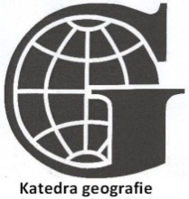
Zeměpisná olympiáda 2011
Kategorie B – Krajské kolo
Název a adresa školy: …………………………………………………………………………………………………………
Kraj: …………………………………………………………………………………………………………
Jméno a příjmení: …………………………………………………………………………………………………………
Třída: ………………………………………………………… Datum: …………………………………………………..……
Práce bez atlasu – autorské řešení
Pomůcky: psací potřeby, kalkulačka
Čas: 45 minut

- Podle charakteristiky poznej, o jakou lokalitu se jedná.
a) Poušť téměř ze všech světových stran obklopená vysokými pohořími. Jedním z nich je například
Ťan-Šan. Povrch pouště je převážně tvořen pohyblivými písečnými dunami, které patří k největším na světě.
Taklamakan
b) Hlavní město jednoho ze dvou jihoamerických vnitrozemských států. Město je jediným hlavním městem státu.
Asunción
c) Pohoří na jihu světadílu, jehož nejvyšší vrchol s více než 3000 m n.m. je zároveň nejvyšším bodem státu Lesotho.
Dračí hory
d) Turisticky atraktivní souostroví korálového původu v Indickém oceánu. Stejnojmenný stát s hlavním městem Male, který na souostroví leží, je nejníže položeným státem světa. Nadmořská výška nepřesahuje 3 m n. m.
Maledivy
Za každé správné určení lokality 1 bod. Maximálně za úkol 4 body.
4 b.

- Z nabídky vyber (označ křížkem) jedinou správnou odpověď.
a) Mezi středoamerické pevninské státy nepatří:
Guatemala | Barbados | Belize | Salvador
b) Nejseverněji položeným státem je:
Mauritánie | Tanzanie | Etiopie | Nigérie
c) Komunistický režim je typický pro:
Singapur | Indonésii | Vietnam | Thajsko
d) Maoři jsou původní obyvatelé:
Austrálie | Nového Zélandu | Papuy – Nové Guiney | Mikronésie
e) V Atlantském oceánu neleží souostroví:
Kapverdy | Bermudy | Azory | Seychely
Za každý správný výběr 1 bod. Maximálně za úkol 5 bodů.
5 b.
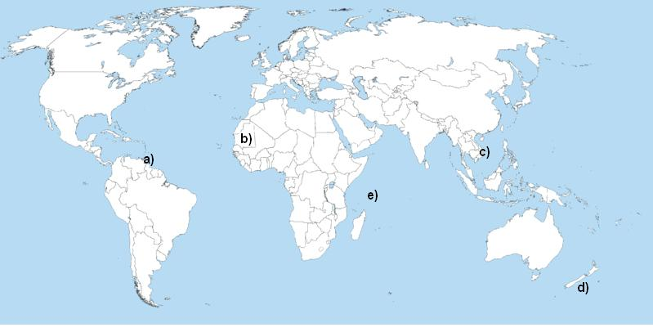
- Tebou vybrané odpovědi z úkolu č. 2 znázorni pomocí písmen a) až e) do obrázku.

Za každé správné znázornění 1 bod. Maximálně za úkol 5 bodů.
5 b.
- Z uvedených slov vytvoř dvojice tak, aby spolu pojmy jednoznačně souvisely. Spojení označ křížkem v tabulce.
 | Hyundai | Ciquita | Purnululu | Suzuki | Údolí králů
Egypt |  |  |  |  | x
Japonsko |  |  |  | x
Korejská rep. | x
Kolumbie |  | x
Austrálie |  |  | x
Za každé správné označení 1 bod. Maximálně za úkol 5 bodů.
5 b.
- Státy Mongolsko, Niger a Uruguay mají rozdílné charakteristiky obyvatelstva. K jednotlivým tvrzením přiřaď správný stát.
a) Průměrná střední délka života je:
více než 74 l. | Uruguay | 40–50 l. | Niger | 60–65 l. | Mongolsko
b) Převládajícím náboženstvím je:
buddhismus | Mongolsko | křesťanství | Uruguay | islám | Niger
c) Průměrná hustota zalidnění (obyv./km²) :
18,5 | Uruguay | 10,2 | Niger | 1,6 | Mongolsko
Za každou správně vyplněnou řádku tabulky 2 body. Maximálně za úkol 6 bodů.
6 b.

a) K uvedeným charakteristikám piš ANO – NE podle toho, zda jsou pravdivé, či ne.
aa) Rozdíl času používaného v Indii oproti světovému času je 5 hodin 30 minut. ANO
ab) Státním zřízením Japonska je prezidentská republika. NE
ac) Překlad názvu státu Kostarika znamená „Bohaté pobřeží“. ANO
ad) Sousedem státu Svazijsko je pouze Republika Jižní Afrika. NE
Za každou správnou odpověď 1 bod.
b) Tvrzení, u kterých jsi v předchozí otázce použil NE, oprav na pravdivá. Nestačí použít sloveso v záporu.
ab) Státní zřízením Japonska je konstituční monarchie.
ad) Sousedem státu Svazijsko je Republika Jižní Afrika a Mosambik.
Za každou správnou opravu 1 bod. Maximálně za úkol 6 bodů. 6 b.
- Doplň text.
Indický oceán je z hlediska rozlohy mezi oceány na …………. třetím místě. Velká část jeho plochy se nachází v tropickém nebo ……………… subtropickém (popř. i jiná smysluplná odpověď) podnebném pásu. Ostrovy v severní části oceánu jsou pravidelně ovlivňovány charakteristickým prouděním vzduchu, kterému říkáme ………….. monzun. Vzhledem k absenci více významných ………………. studených mořských proudů, dochází pouze k menšímu výlovu ryb. Nejvýznamnější využití tak připadá na dopravu. Přepravuje se především ……………. ropa z oblasti ………………….. Perského zálivu. Lodě jsou však ohrožovány pirátstvím, především při pobřeží ……………… Somálského poloostrova.
Za každé správné doplnění 1 bod. Maximálně za úkol 7 bodů.
7 b.
- Obrázek znázorňuje známé souostroví. Není však zorientován a chybí mu popis.
a) Která strana obrázku je ztotožněna se světovou stranou sever? Vyznač do obrázku pomocí písmena S.
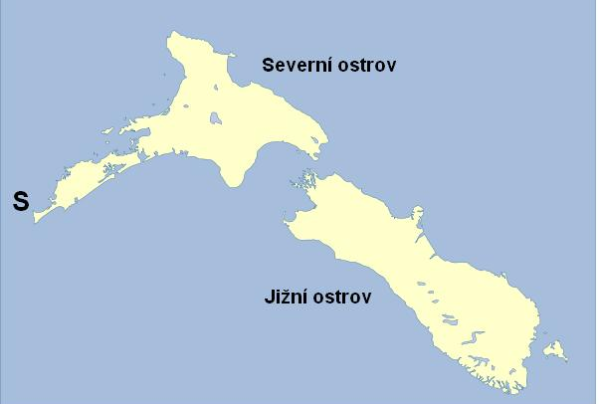
b) Jak se jmenují dva hlavní ostrovy, které jsou na obrázku znázorněny?

Za správné vyznačení severu 1 bod. Za správné doplnění názvů ostrovů 1 bod. Maximálně za úkol 2 body.
2 b.
Maximálně dosaženo 40 bodů.

Zdroj obrázků:
Otázka č. 3:
User:vigi veranda. Wikimedia Commons. A large blank world map with oceans marked in blue.svg [on-line]. 25. července 2006 [cit. 2011-03-22]. Dostupný pod licencí Public domain na WWW: <http://commons.wikimedia.org/wiki/File:A_large_blank_world_map_with_oceans_marked_in_blue.svg>
Otázka č. 8:

Antigoni. Wikimedia Commons. Map of New Zealand (blank).svg [on-line]. 20. června 2008 [cit. 2011-03-22]. Dostupný pod licencí Public domain na WWW: <http://commons.wikimedia.org/wiki/File:Map_of_New_Zealand_%28blank%29.svg>

